محبوب ترين پنجره دنيا !
یک پنجره و یک دنیا خاطره و حرف. پنجره ای که تقریبا برای همه آشناست و برای بعضی ها، یادآور لحظه‌های عجیبی که فقط خودشان می دانند چگونه گذشته است. این گوشه از صحن انقلاب، یک خاطره مشترک برای همه زائران امام هشتم(ع) است. پنجره ای که به نماد کرامت و بازکردن گره های بسته زندگی تبدیل شده است. این جا«پنجره فولاد» حرم امام رضا(ع) است. محبوب ترین پنجره دنیا.
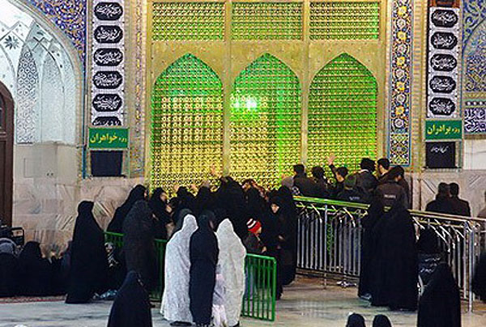
چه کسی این جا را «پنجره فولاد » کرد؟
وقتی صحن عتیق(انقلاب) در دوره صفوی و با طرح «شیخ بهایی» ساخته شد، «ملا محسن فیض کاشانی» که حکیم، فیلسوف ، عارف و شاعر ان دوره بود، پیشنهاد داد برای کسانی که به هردلیل نمی توانند وارد حرم مطهر شوند و کنار ضریح بایستند، فضایی طراحی شود که بتوانند در نزدیک ترین فاصله از ضریح مطهر، بایستند وبتوانند ضریح امام رضا "ع"را ببینند و زیارتنامه بخوانند. بنابراین پنجره ای فولادی در محلی که مشرف به ضریح مطهر بود نصب شد و از آن به بعد به «پنجره فولاد» معروف شد.
بنابراین، اولین پنجره فولاد در قرن نهم هجري قمري در دوره صفويه و در زمان شاهرخ ميرزا تيموري، همسر گوهرشاد خانم در سال ۲۷۰۱ قمري ساخته شد. اين پنجره نسبتاً كوچك از جنس فولاد بود و در نزديك‌ترين مكان ممكن به ضريح مطهر رضوي، در صحن انقلاب اسلامي (عتيق) قرار گرفته تا اشخاصي كه به خاطر عذر شرعي و يا موارد مشابه، از رفتن به كنار ضريح معذورند، بتوانند از پشت اين پنجره كه ضريح مطهر از داخل شبكه‌هاي آن پيداست، زيارت‌نامه بخوانند و با امام رضا(ع) درددل کنند.
غیر از این ها، پنجره فولاد، مورد توجه یک گروه دیگر هم قرار گرفته بود. گروهی که فرصت زیادی برای زیارت نداشتند و یا مجبور به ترک سریع حرم بودند، پشت این نجره می ایستادند، رو به ضریح مطهر سلامی می دادند و سپس به سراغ کار خود می رفتند.
شفایافتن بیماران صعب العلاج، معلول و حاجت گرفتن حاجتمندان پشت پنجره فولاد و با کرامت های ویژه امام رضا(ع)، سبب شد تا نگاه ها به این پنجره کوچک، نگاه ویژه ای باشد و به سرعت، این محل را به یکی از شلوغ ترین و محبوب ترین مکان های حرم مطهر امام رضا(ع) تبدیل کرد. تا جایی که بستن پارچه و ثفل و زنجیر به شبکه های پنجره فولاد، به تدریج تبدیل به یک سنت برای حاجتمندان و مراجعان به این محل شد. سنتی که البته ریشه دینی نداشته و تنها از یک باور عامیانه سرچشمه گرفته است.
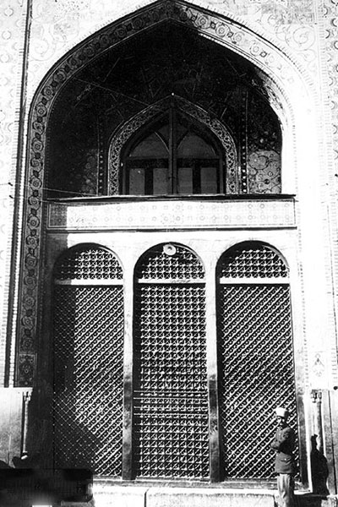

پنجره های ديگر حرم
اما پنجره فولاد نصب شده از دوره صفویه، پنجره فولاد فعلی حرم مطهر نیست و پنجره فولاد فعلی، سومین پنجره فولاد نصب شده در حرم مطهر است.
پنجره فولاد اول، تا زمان حکومت ناصرالدين شاه قاجار در صحن انقلاب وجود داشت. اما در عهد ناصری، پنجره دیگری این بار از جنس برنز ساخته شد كه جايگزين پنجره اول شد.
دومین پنجره هم تا اوایل انقلاب اسلامی در حرم مطهر وجود داشت. اما با توجه به فرسودگي و ساييده شدن برخي از قسمت‌هاي پنجره قديمي و مشكلاتي كه براي زائران به وجود آمده بود، مسئولان آستان قدس رضوی تصمیم گرفتند این پنجره را به موزه آستان قدس منتقل کرده و پنجره جدیدی را جایگزین آن کنند. بنابراین سومين پنجره از جنس برنز در اوايل پيروزي انقلاب اسلامي ايران ساخته شده و جايگزين پنجره دوم شد كه در
پشت رواق توحيدخانه داخل صحن انقلاب اسلامي قرار دارد.
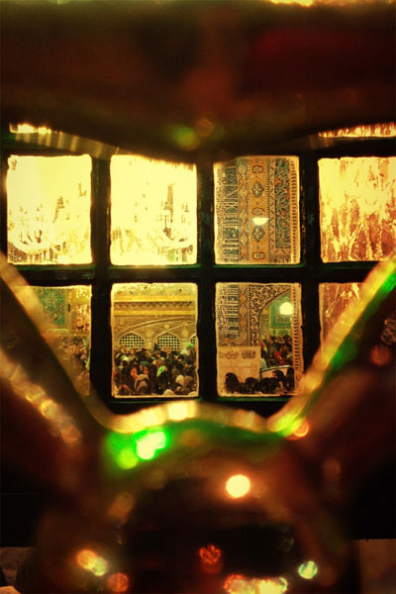
اما غیر از پنجره فولاد اصلی که در صحن انقلاب قرار دارد، ۵ پنجره فولاد دیگر هم در حرم مطهر وجود دارد که معروف ترین آن، پنجره فولاد صحن جمهوری اسلامی و البته جدیدترین این پنجره ها هم پنجره فولاد رواق دارالجه است.شش پنجره فولاد در حرم مطهر رضوي وجود دارد: ششمين پنجره در رواق دارالحجه نصب خواهد شد. پس به طور كلي اولين پنجره فولاد كه داراي قدمت تاريخي است، در صحن انقلاب اسلامي قرار گرفته و پنجره‌اي ديگر در صحن جمهوري اسلامي نصب شده است.

